Střední průmyslová škola, Ústí nad Labem, Resslova 5



Chytré zrcadlo

Dokumentace k ročníkové práci

**Autor:** Martin Kubjak

**Třída:** 4ITB

**Vedoucí práce:** Mgr. Jakub Pokorný 2022/2023

Prohlášení

Prohlašuji, že jsem ročníkovou práci na téma „Chytré zrcadlo“ vypracoval samostatně a s použitím uvedené literatury a pramenů.

V (název obce, kde podepisuji) dne ……………………………..

……..…………………….

Poděkování

Chtěl bych poděkovat Mgr. Jakub Pokorném za vedení mé ročníkové práce, cenné rady a odborný dohled. Děkuji také Mgr. Xxxxx Yyyyy za pomoc při gramatické kontrole práce. (případně další poděkování…)

Anotace

Dokumentace se zabývá tvorbou webové stránky pro vytváření a známkování testů.

Klíčová slova

Test, React, NodeJS, MariaDB, Bootstrap, react-bootstrap

Obsah

Úvod 7

1 Rešerše 8

1.1 Inspirace 8

1.2 Konkurence 8

2 Technologie 9

3 Praktická část 10

3.1 Pohled žáka 10

3.2 Pohled učitele 13

3.2.1 Vytváření testů 13

3.2.2 Odpovědi 15

3.2.3 Měnění známkování 16

3.2.4 Vytisknout / Uložit jako PDF 16

3.3 Pohled administrátora 17

Závěr 19

Použitá literatura 19

Seznam obrázků 20

Obsah média 21

Úvod

Rozepsání cílů ročníkové práce, měl by být napsán jako naivní představa, co by měla práce obsahovat, co je cílem – tedy na začátku projektu. Úvod by neměl obsahovat žádné informace o průběhu práce, proto se píše na začátku. Jaká očekávání od práce máte. Na základě úvodu se píše závěr (co z úvodu bylo naplněno atd.)

Můžete zde i napsat proč jste si toto téma práce vybrali, proč je pro vás důležitá atd.

Rozsahově by úvod měl mít cca **jednu stránku,** neměl by obsahovat obrázky ani body, jen souvislý text v odstavcích.

----------------------------------

Když jsme na začátku školního roku s panem učitelem Pokorným přemýšlely co bych mohl mít za ročníkovou práci tak ho napadlo že bych mohl vytvořit v podstatě lepší Google Forms více zaměřené na školu. Vymysleli jsme že by si tam mohl učitel vytvořit, upravovat a tisknout testy. Jako další funkce k moderování jsme se rozhodli přidat upravování známkování podle procent správně zodpovězených otázek a archiv známek a procent odpovědí.

Pro administrátora stránky jsme přidali administraci kde se dají vypínat a zapínat účty učitelů.

Do druhého pololetí jsou v plánu udělat grafické statistiky známek a procent a moc je exportovat do pdf aby se dali vytisknout. Ukládání výsledků i s odpověďmi přesně na otázky aby bylo vidět kde žák udělal chybu a rovnou to odeslat to na e-mail.

----------------------------

Webová stránka „Testovač“ slouží jako třetí strana mezi učitelem a žákem.

Jako nepřihlášený uživatel (žák) máte přístup k vyplnění testu a odeslání odpovědí s vaším E-mailem.

Uživatel který by chtěl vytvořit test a starat se o něj si musí vytvořit účet tím že vyplní formulář pro registraci.

Po přihlášení uživatel (učitel) nyní může vytvořit test, upravovat známkování a prohlédnout si skóre žáků kteří vyplnili test. Test se hned po vytvoření zobrazí na stránce pro žáky a mohou ho hned vyplnit.

# Rešerše

Velká část dokumentace, může mít **několik stránek**. Popíšete zde další produkty, které vás inspirovaly, popíšete konkurenci atd. Zde je doporučeno i znázornit pomocí obrázků, citovat atd. Rešerši můžete dělit do podkapitol podle zvolených „konkurenčních“ produktů atd.

## Inspirace

Moje inspirace byly google forms díky jejich používání učiteli o distanční výuku a hezkým zpracováním.

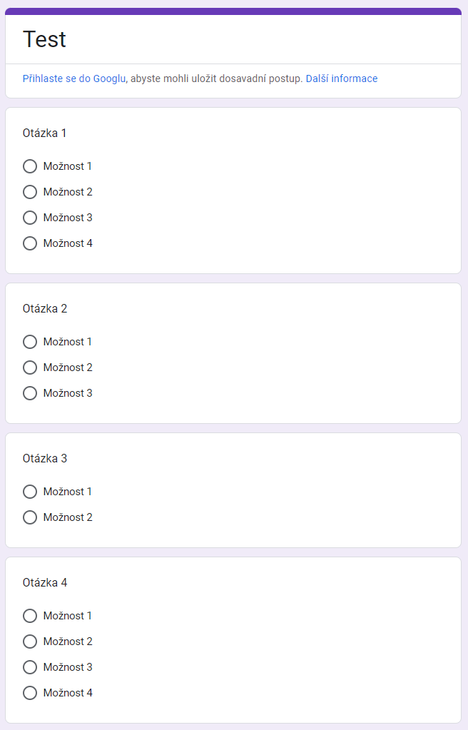

Obrázek 1: test v google forms

## Konkurence

Moje konkurence jsou tím pádem google forms kvůli podobnosti ale podle mého moje verze je lépe použitelná ve školách a google forms třeba v průzkumech veřejného mínění.

# Technologie

Soupis všech technologií, které budete v projektu používat. Není to jen seznam jazyků, ale popis veškerých externích součástí (frameworků, enginů, pluginů, jazyků…), které využíváte. U každé technologie byste měli uvést krátký popis (nezapomeňte citovat, protože informace o dané technologie určitě nemáte z hlavy) a k čemu to ve vašem projektu přesně využijete. Klidně můžete rozebrat i technologie, které jste si nevybrali a z jakých důvodů jste zvolili jinou cestu/alternativu.

1. NodeJs

Node.js je softwarový systém navržený pro psaní vysoce škálovatelných internetových aplikací, především webových serverů. Programy pro Node.js jsou psané v jazyce JavaScript, hojně využívající model událostí a asynchronní I/O operace pro minimalizaci režie procesoru a maximalizaci výkonu.

1. MariaDB

MariaDB je relační databáze, která je komunitou vyvíjenou nástupnickou větví (tzv. „forkem“) MySQL.

1. Express

Express je backedový framework na vytváření „Rest API“ s node js.

1. React

React je open source front-end javascript knihovna na vytváření UI z komponent.

1. Javascript

JavaScript je multiplatformní, objektově orientovaný, událostmi řízený skriptovací jazyk.

1. Bootstrap

Bootstrap je svobodná a otevřená sada nástrojů kaskádových stylů pro tvorbu webu a webových aplikací.

# Praktická část

V této části se nachází vlastní práce. Je žádoucí rozdělit tuto kapitolu na podkapitoly a rozebírat svůj projekt. Doporučuji chronologické dělení projektu, ale je to na vás. Rozdělil bych si projekt například do fází „*Návrhy*“, „*Produktizace*“, „*Popis pro uživatele*“. Ve fázi *Návrhy* potom můžete vkládat různé UML diagramy s objektovým návrhem, case study, business plán atd., ve fázi *Produktizace* můžete vkládat části kódu (+ popis), na které jste pyšní, vysvětlovat některé důležité mechaniky atd., ve fázi *Popis pro uživatele* můžete dát jednoduchý návod/tutoriál, jak váš produkt funguje a jak jej používat z pohledu uživatele.

Tato celá kapitola by **měla být nejdelší**. Je samozřejmě možné rozdělit kapitolu tři na další velké kapitoly (tím pádem nebudete mít jen 3 velké kapitoly, ale například 5)

## Pohled žáka

Když žák přijde na stránku tak uvidí dvě velká tlačítka „Žák“ a „Učitel“, po kliknutí na tlačítko „žák“ ho stránka pošle na výpis všech testů které byly vytvořené učiteli.

Obrázek 2: UI žáka

Na nejvyšší pozici je searchbar ve kterém se dá vyhledávat podle jména testu. Hned pod ním jsou vypsány testy a u nich jsou tlačítka „Vyplnit“ po kliknutí na tlačítko ho stránka pošle na test který po napsání e-mailu může vyplnit.

Obrázek 3: UI žáka napsání e-mailu

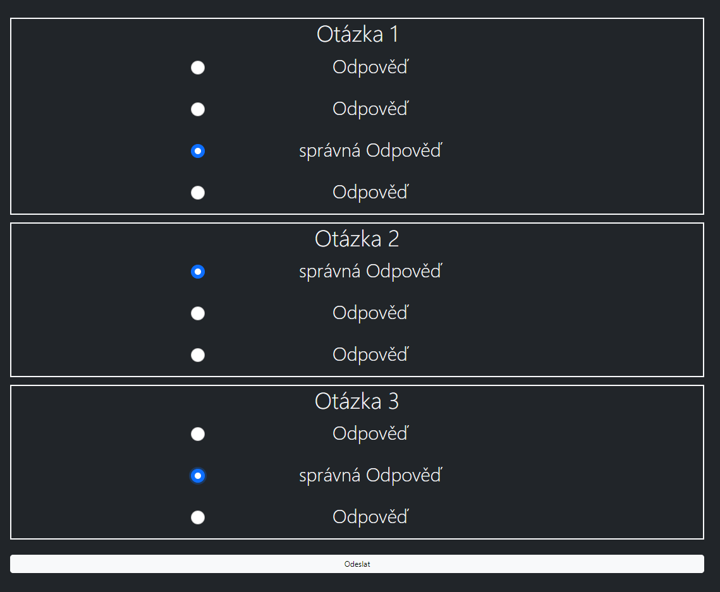

Obrázek 4: UI žáka vyplňování testu

Po vyplnění testu žák odešle svoje odpovědi tlačítkem „Odeslat“ a zobrazí se mu jeho výsledek (vypočítaný z hodnocení které bylo určeno učitelem) zobrazí.

Obrázek 5: UI žáka vyplněný test

## Pohled učitele

Když učitel přijde na stránku tak uvidí dvě velká tlačítka „Žák“ a „Učitel“, po kliknutí na tlačítko „Učitel“ ho stránka pošle na „Domovskou stránku učitele“. Na nejvyšší pozici je tlačítko „Vytvořit nový test“. A pod ním jsou vypsané testy učitele (u nového účtu tam žádné nejsou).

### Vytváření testů

Po kliknutí na tlačítko ho stránka pošle na stránku kde se vytváří test.

Obrázek 6: UI učitele

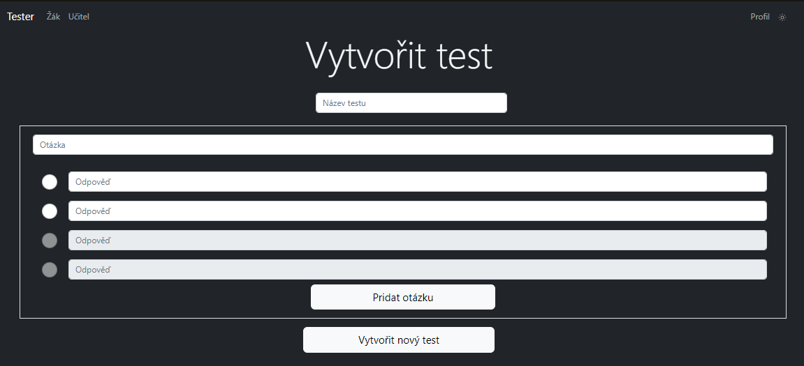

Obrázek 7: UI učitele vytváření testu

První věc kterou musí udělat je nastavit jméno testu a potom může začít přidávat otázky. Nejmíň odpovědí které test může mít jsou dvě a nejvíce 4. Po napsání otázky a libovolného počtu odpovědí může uživatel kliknout na tlačítko „Přidat otázku“ po kliknutí se objeví pole na novou otázku a předchozí se zablokuje.

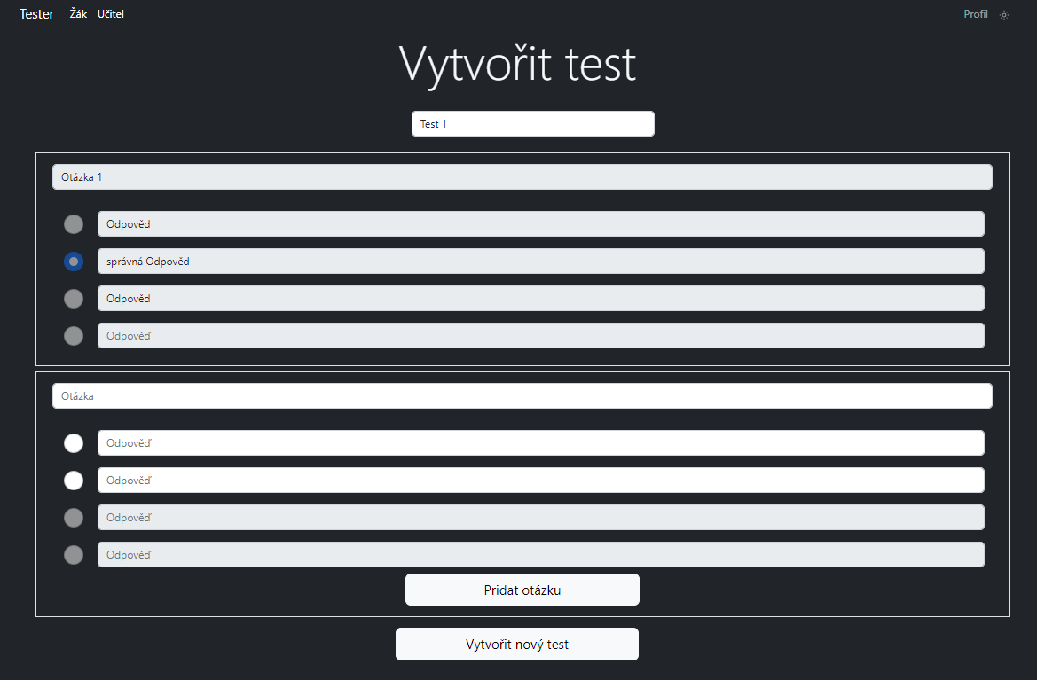

Obrázek 8: UI učitele vytváření testu a přidávání otázek

Po přidání dostatku otázek může uživatel kliknout na tlačítko „Vytvořit nový test“ po kliknutí ho stránka hodí na „Domovskou stránku učitele“ kde má nově přidaný test.

Obrázek 9: UI učitele "Domovská stránka"

U testu jsou 4 tlačítka „Zobrazit“, „Odpovědi“, „Změnit známkování“ a „Vytisknout / Uložit jako PDF“.

Po kliknutí na tlačítko „Zobrazit“ stránka uživatele hodí na zobrazení testu kde je i tlačítko „Edit“.

Obrázek 10: UI učitele zobrazení testu

Po kliknutí na tlačítko „Edit“ se test změní na input fieldy ve kterých se může měnit text otázky, text a správnost odpovědí a hned pod nimi je tlačítko „Uložit“. Po kliknutí na tlačítko uložit se odešlou změněné texty a správnosti na server a tam se to uloží do databáze.

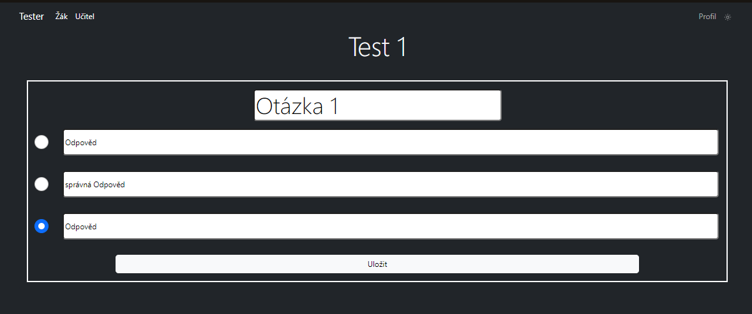

Obrázek 11: UI učitele úprava testu

### Odpovědi

Tlačítko „Odpovědi“ nás hodí na výpis všech odpovědí žáků srovnané od nejnovější po nejstarší.

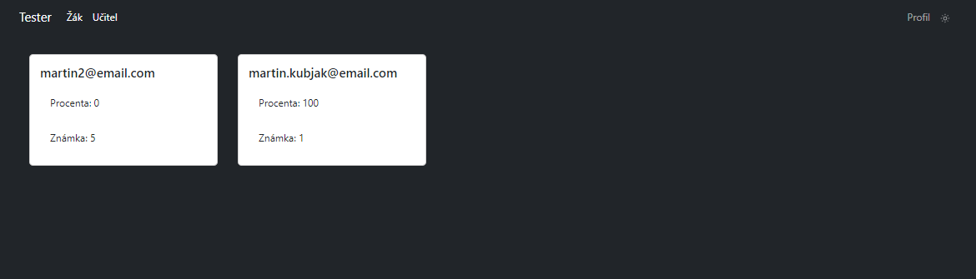

Obrázek 12: UI učitele odpovědi

### Měnění známkování

Tlačítko „Změnit známkování“ nás hodí na stránku kde se dá změnit známkování.

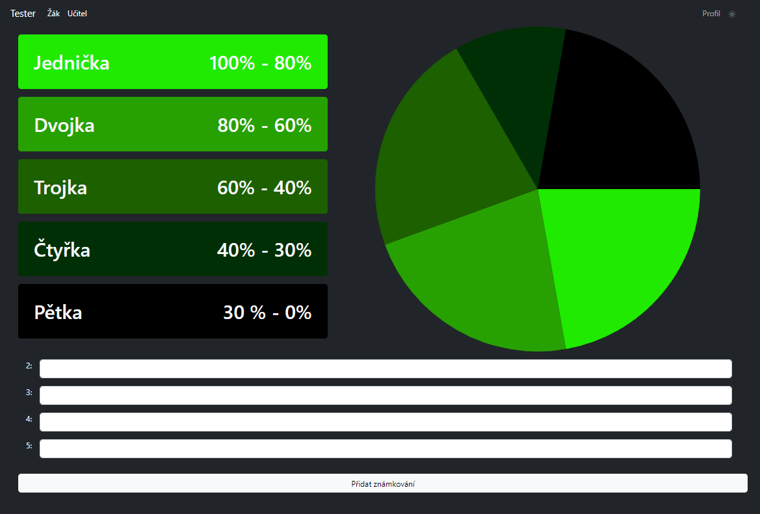

Obrázek 13: UI učitele měnění známek

Nejvýš na stránce se nám zobrazil výpis známek a jejich procent, hned vedle nich je koláčový graf který zobrazuje rozpoložení známek. Hned pod tím jsou 4 input fieldy a tlačítko „Přidat známkování“. Když někdo chce přidat nebo změnit známkování tak vyplní všechny input fieldy nejvyším procentem za které chce aby byla dána ta známka.

### Vytisknout / Uložit jako PDF

Po kliknutí na tlačítko „Vytisknout / Uložit jako PDF“ se nám zobrazí stránka s testem vypsaným tak jak bude vypadat na papíře.

Obrázek 14: UI učitele tisk

Po kliknutí na tlačítko „Vytisknout test“ na nás vyskočí okno ve kterém můžeme začít tisk a kouknout se na náhled.

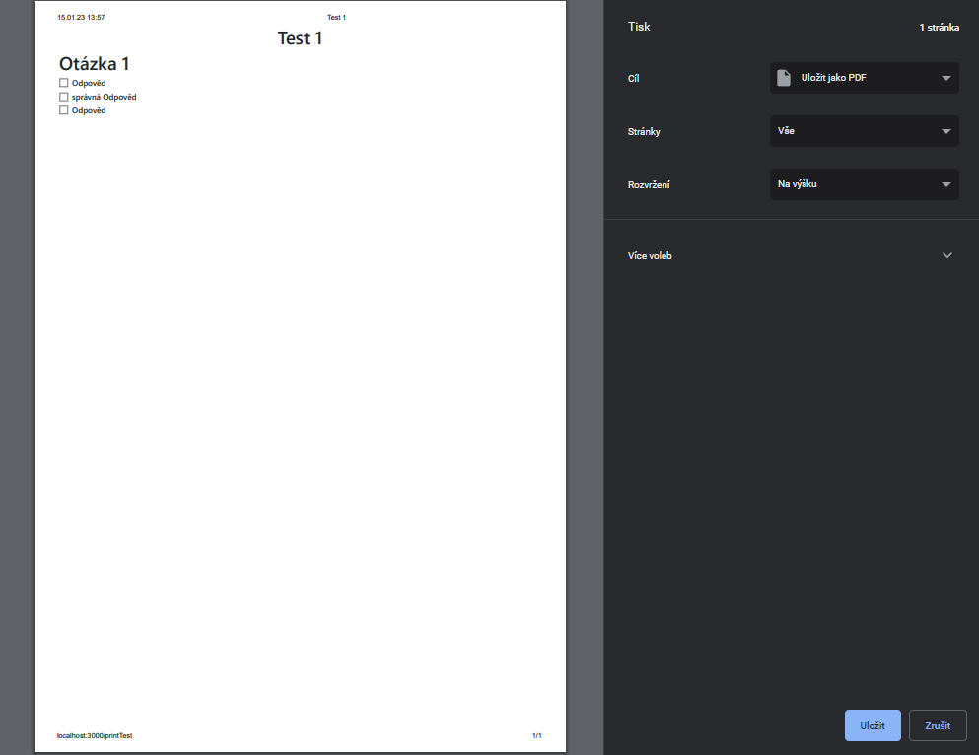

Obrázek 15: UI učitele náhled tisku

Po vytisknutí nás to hodí na „Domovskou stránku učitele“.

## Pohled administrátora

Při příchodu na stránku se administrátor musí přihlásit stejně jako učitel ale s účtem který má nastavený že je administrátor. Po přihlášení se mu v headeru zobrazí tlačítko „Administrace“ a po kliknutí ho to hodí na admin panel kde se dají vypnout účty dalších uživatelů.

Obrázek 16: Admin UI admin panel

V tabulce v pravém sloupečku je tlačítko na vypínání účtů a po kliknutí na vypnutí se na tento účet nemůže uživatel přihlásit.

Závěr

Závěr je **souvislý text**, ve kterém rozeberete, co se vám z uvedených cílů povedlo/nepovedlo. Nemělo by se jednat o odrážky/body! Většinou se závěr píše tak, že si otevřete Úvod a sepisujete, jak jste naplnili původní očekávání.

Zároveň v závěru můžete připsat, co vám projekt dal, kdo vám pomáhal, jestli pro něj máte nějaké plány do budoucna, jestli je/bude někde nasazen atd.

Délka závěru by měla být přibližně stejná jako délka Úvodu (**cca 1 stránka**). Neměl by obsahovat obrázky.

Práce na tomto webu mě bavila. Zlepšil jsem své zkušenosti s programování v javascriptu, reactu, nodejs a MariaDB.

S žádnými vážnými problémy nebo nedostatky jsem se nesetkal. Všechny věci, které jsem si na toto pololetí naplánoval jsem splnil.

Se svou prací jsem spokojem a myslím si že by se projekt dal eště zlepšovat.

Použitá literatura

1. *Node js* [online]. [cit. 2023-01-15]. Dostupné z: <https://cs.wikipedia.org/wiki/Node.js>
2. *MariaDB* [online]. [cit. 2023-01-15]. Dostupné z: <https://cs.wikipedia.org/wiki/MariaDB>
3. *Express* [online]. [cit. 2023-01-15]. Dostupné z: <https://en.wikipedia.org/wiki/Express.js>
4. *React* [online].[cit.2023-01-15].Dostupné z:<https://en.wikipedia.org/wiki/React_(JavaScript_library)>
5. *Javascript* [online]. [cit. 2023-01-15]. Dostupné z: <https://cs.wikipedia.org/wiki/JavaScript>
6. *Bootstrap* [online]. [cit. 2023-01-15]. Dostupné z: <https://cs.wikipedia.org/wiki/Bootstrap>

Seznam obrázků

^^^ zde bude seznam obrázků + stránka, kde se nachází (automaticky generovaný) -> buďte od té lásky a po vygenerování upravte font tak, aby to byl jednotný styl s ostatními (doporučuji využívat předvytvořené styly)

Obsah média

Zde přidejte stručně adresářovou strukturu (např jako víceúrovňový seznam) pro všechny důležité soubory. Je jasné, že pokud na médium (CD, DVD, Flashdisk) dáváte celý projekt s mnohými knihovnami, nebudete zde vypisovat cesty ke všem souborům. Pouze navedete například kde se nachází projekt, kde se nachází build…

Médium by mělo být fyzicky označené **jménem, třídou, školním rokem!** Zároveň by médium mělo být v dokumentaci zajištěno tak, aby nevypadávalo, ale zároveň aby se dalo vyndat a použít.

Médium by mělo obsahovat následující:

* Projekt
* Případný export databáze
* Spustitelný build (nebo aspoň odkaz, kde se nachází spustitelná verze)
* Dokumentace v PDF + nějakém dalším editovatelném formátu (docx, odt…)
* Prezentace připravená k obhajobě

**Závěrečné poznámky:**

* Dokumentace může obsahovat různá poděkování
* Před exportem do PDF nechte znovu přegenerovat všechny generované seznamy a zkontrolujte, že je vše v pořádku
* Před tiskem si dokumentaci exportujte do PDF a zkontrolujte odsazení atd
* Dokumentace může být černobílá
* Dokumentace může být tisknutá oboustranně nebo jednostranně
* **V pololetí se dokumentace netiskne!**
* Vytištěná dokumentace by měla být svázána kroužkovou vazbou s průhlednou přední stranou a neprůhlednou stranou zadní (barva zadní strany a vazby je na vás)

**V případě dotazů k dokumentaci kontaktujte vedoucího práce nebo vyučujícího předmětu Projekty!**